Оглавление

Введение 3

Исследование процесса ходьбы человека с физико-математической точки зрения для определения возможности проектирования коленного механизма с использованием сервоприводов и гироскопа 5

Исследование возможностей сервоприводов для проектирования коленного механизма 8

Проектирование механизма коленного сустава 10

Проектирование механизма голеностопного механизма 14

Разработка программного обеспечения для сбора данных и управления протезом 15

Заключение 18

Список литературы 19

# Введение

Люди каждый день куда-то идут, на работу или на учебу. Мы не можем представить себе жизнь без ног. Для нормального кровообращения и функционирования организма человеку жизненно важно двигаться. К сожалению, иногда с человеком происходит несчастье, в результате которого он теряет одну, а иногда и обе ноги. Казалось бы, что дальше уже нет возможности жить так, как раньше. Ни в чем себе не отказывать и идти куда хочешь. Здоровье портится из-за того, что человек постоянно находится в сидячем положении. Однако человечество придумало две замечательные вещи и первая из них, инвалидная коляска. Она позволяет человеку вновь перемещаться, но всем известно, что еще очень мало мест оборудовано для инвалидов на коляске. Зачастую человек с ограниченными возможностями попросту не может выйти из своего дома. Второе изобретение, которое удалось создать людям, это протез ноги. Еще много лет назад, в 1575 году, использовали деревянные конструкции, чтобы заменить ногу. Они были опасны, и лишь с недавно инженерам удалось создать протез, который способен полностью заменить утраченную ногу, но цена такова, что лишь немногие могут себе его позволить.

Согласно статистике, причиной ампутации конечностей у человека в 48 % случаев являются различного рода травмы, будь то бытовая или огнестрельное ранение. Также сюда входят травмы, полученные на производстве. В 42%—заболевание сосудистой системы, в 10%— разного рода опухоли и врожденные заболевания. Среди людей с ограниченными возможностями, у которых ампутирована конечность, 92 % составляют люди с ампутацией нижних конечностей, и только 8 % с ампутациями верхних конечностей. При этом вычленение при котрой остается культя бедра на различных уровнях (за исключением высокой)- 37,7 %, культя голени на различных уровнях — 51,3%, культя стопы — 8% [1].

Из этих данных можно сделать вывод, что значительную часть людей с инвалидностью составляют люди с ампутацией нижних конечностей. В случае ампутации ноги выше коленного сустав, протезирование усложняется, поскольку требуется механизм, способный заменить собою сустав. Для таких механизмов одними из важнейших факторов являются способность сгибаться и подкосоустойчивость – без них человек не будет способен ходить с помощью данного процесса, поскольку без расчета подкосоустойчивости протез не сможет удержать равновесия и, вследствие чего человек упадет [2].

Цель данной работы- дать человеку возможность ходить. Для этого производится прототипирование протеза ноги и его механизмов (коленных суставов) при помощи 3D печати и с добавлением недорогих и доступных технологий. Это позволит уменьшить стоимость протеза в десятки, а то и в сотню раз. В результате уже множество людей с ограниченными возможностями смогут приобрести себе такой протез. Объектом исследования являются протезы и их механизмы, способы их реализации, материалы, технологии и комплектующие, функционал. При этом предмет исследования состоит в анализе структуры объекта исследования, требований, методов, алгоритмов и средств его реализации.

Новизна заключается в реализации аппаратно-технической части коленного механизма протеза ноги, добавление концепции Интернет вещей, которая значительно увеличивает дополнительный функционал протеза, способный улучшить использование протеза и обезопасить инвалида

Практическая значимость исследования заключается в применении результатов работы в реальной жизни. Приводятся результаты практического применения разработанного протеза.

# Исследование процесса ходьбы человека с физико-математической точки зрения для определения возможности проектирования коленного механизма с использованием сервоприводов и гироскопа

Основная идея заключается в том, что голень всегда находится перпендикулярно относительно земли (ровной поверхности).

В процессе ходьбы на коленных механизм действуют следующие факторы:

1. Моментальный центр вращения узла колена

2. Линия нагрузки

3. Тормозящим момент

4. Тазобедренный момент.

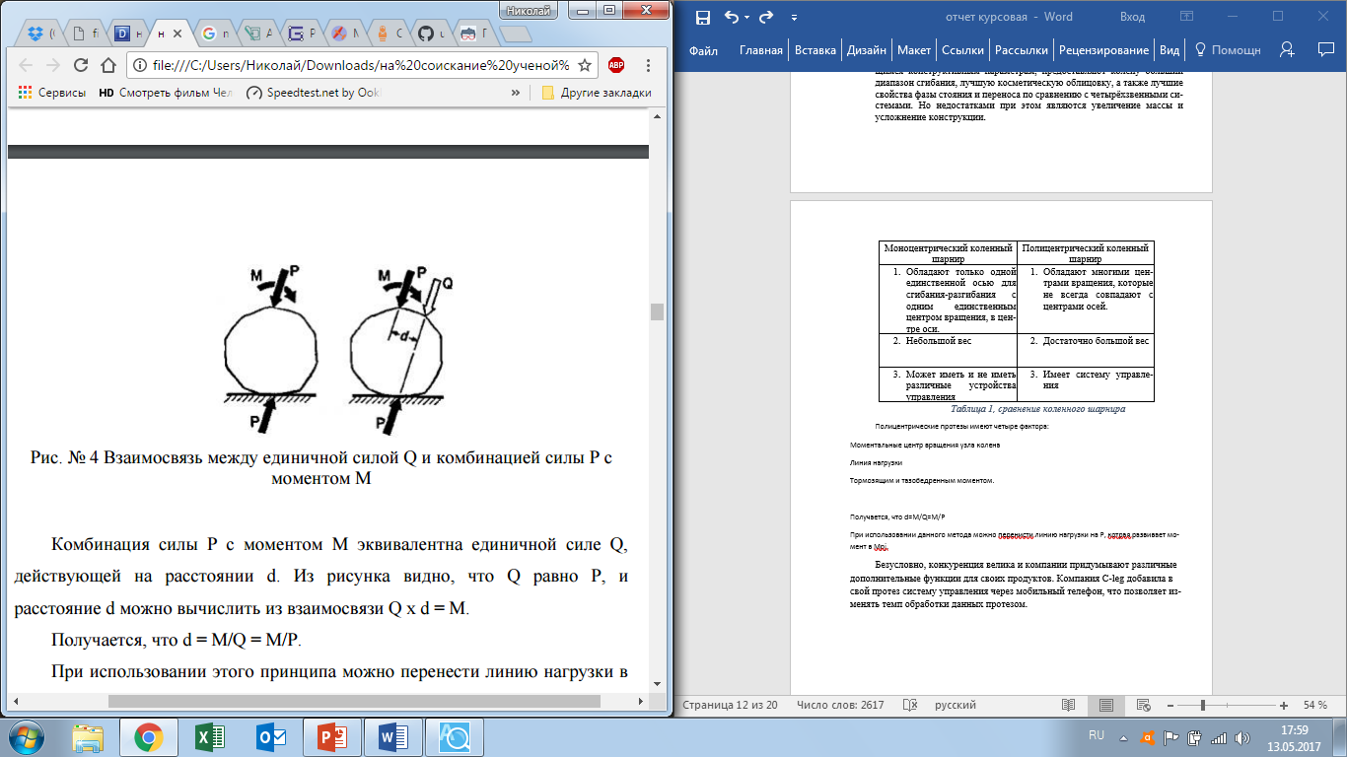

Рисунок 1, взаимосвязь между единичной силой Q и комбинацией силы P с моментом M

Получается, что d=M/Q=M/P

При использовании данного метода можно перенести линию нагрузки на Р, которая развивает момент в Mpj.

При расчете подкосоустойчивости используются следующие величины:

* Мн- крутящий момент мышц культи;
* Мк- момент в коленном узле;
* Р- сила, которая действует в направлении продольной оси;
* L- длина протеза;
* h- вертикальная высоты центра вращения;
* d- расстояние между линией, которая соединяет тазобедренный шарнир с пяткой, и центром вращения в коленном суставе.

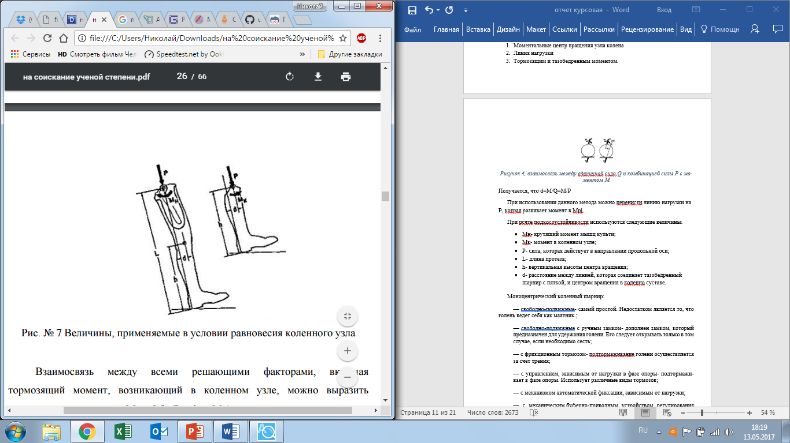

Рисунок 2, величины

Устойчивость колена зависит от трех значений: Mk, d и h. В большинстве коленных узлов воплощён принцип, когда Мн сводится к нулю и таким образом Мк=-(Рхd). Но, из-за силы трения, которая обеспечивает подкосо-устойчивость, данный принцип отрицательно действует на сгибание. Если попытаться согнуть колено, то в вышеприведенном уравнении минус станет плюсом, поскольку момент трения действует в обратном направлении.

Размер d отвечает за подкосоустойчивость сборки. Безусловно, можно сделать его равным нулю, и в таком случае не понадобится момента тазобедренного шарнира для подкосоустойчивости, но это приведет к существенному затруднению сгибания колена.

Третий параметр h обеспечивает кинематическую подкосоустойчи-вость. Увеличение или уменьшение этого параметра при определенном угле уменьшает момент в тазобедренном шарнире, который обеспечивает подко-соустойчивость.

Ходьба по прямой. В этом случае передача работает без внешней нагрузки, сгибая и разгибая ногу в воздухе.

Ходьба по лестнице. В этом случае необходимо учитывать нагрузку- перемещение всей массы тела. Поэтому расчет привода необходимо вести, учитывая этот фактор.

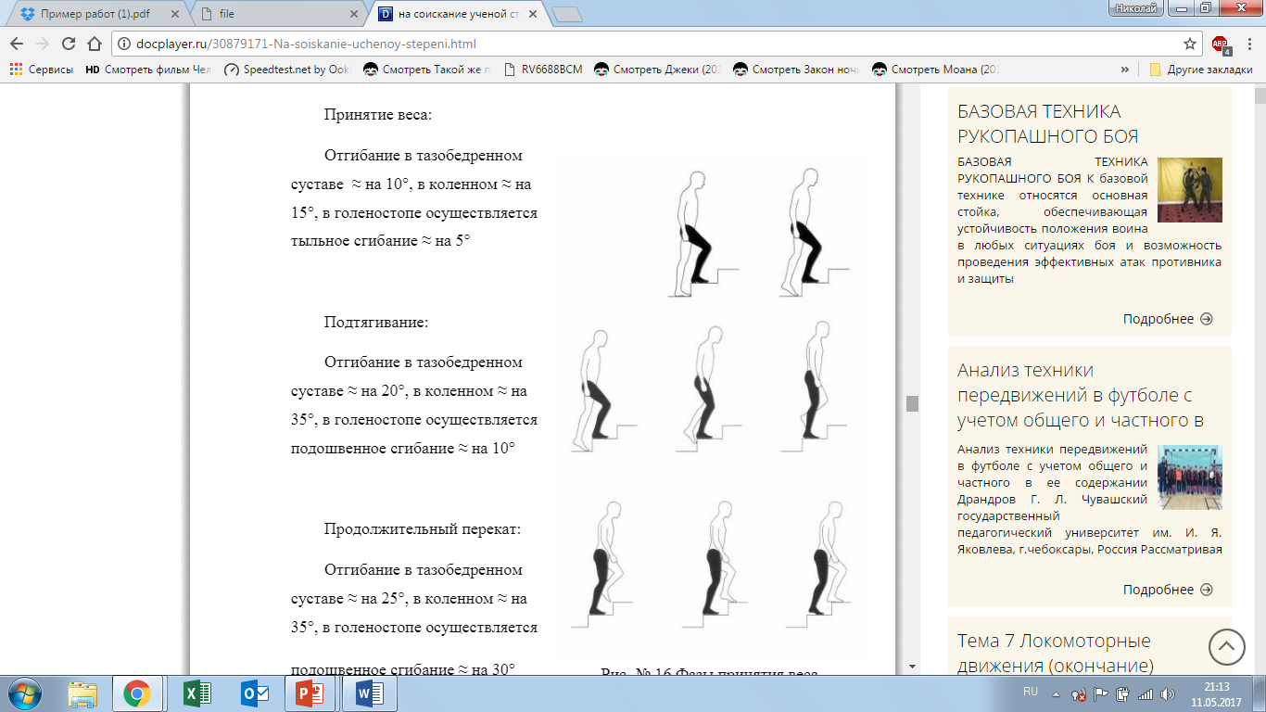

Рисунок 3, ходьба по лестнице

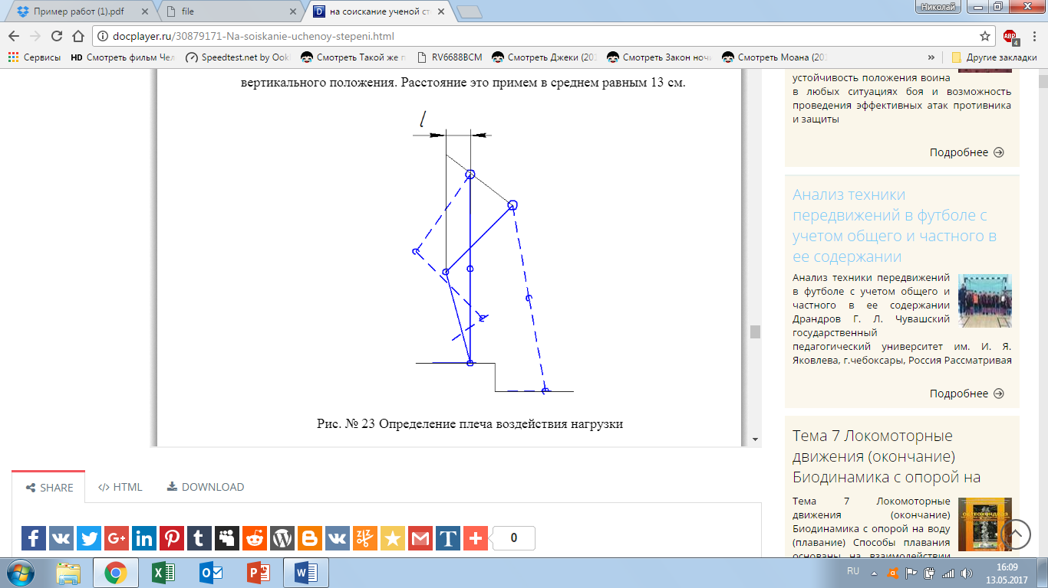

Рисунок 4 определение плеча момента нагрузки

# Исследование возможностей сервоприводов для проектирования коленного механизма

Масса инвалида примем за 100 кг.

Масса голени протеза 0,3 кг

Длина человека 180 см.

Длина голени 40 см.

Исходя из этих данным, получаем: 180*40 кг*см= 7200 кг*см, для подъема по лестнице.

0,3*40=12 кг*см для ходьбы по ровной дороге.

Поскольку на ногу также одевается ботинок, стоит учитывать массу ботинка.

1,3*40=42 кг*см

Исходя из этих расчетов, получаем, что нам необходимы сервоприводы, в сумме которые будут иметь мощность тяги 7200 кг*см.

Проведем расчет для детских протезов:

Масса инвалида примем за 30 кг.

Масса голени протеза 0,2 кг

Длина человека 120 см.

Длина голени 25 см.

Исходя из этих данным, получаем: 120*25*0,3 кг*см = 900 кг*см, для подъема по лестнице.

0,2*40=8 кг*см для ходьбы по ровной дороге.

Поскольку на ногу также одевается ботинок, стоит учитывать массу ботинка.

1,2*25=30 кг*см

Исходя из этих расчетов, получаем, что нам необходимы сервоприводы, в сумме которые будут иметь мощность тяги 900 кг*см.

При исследовании рынка сервоприводов было обнаружено, что максимальная мощность сервопривод подходящих размеров равен около 20 кг*см. Исходя из этих данных можно сделать вывод, что ходьба по лестнице не может быть предусмотрена для взрослых без применения червячной передачи, а для детей вполне может. Для выполнения остальных функций было принято решение использовать два сервопривода модели FS5109M. [3]

# Проектирование механизма коленного сустава

Управление реализовывается на основе использования нескольких компонентов [4][5]

1. Акселерометр с встроенным гироскопом установленные на бедре.
2. Платы Arduino, которая обрабатывает данные.
3. Сервопривод, которые сгибает колено.

Вынесения бедра вперед изменяет положение акселерометра. Сразу же после отклонения угла наклона датчика, он передает информацию на управляющую плату, которая считывает угол наклона и его скорость. Затем плата активирует сервопривод, который в свою очередь сгибает колено на тот же угол, что и угол наклона датчика.

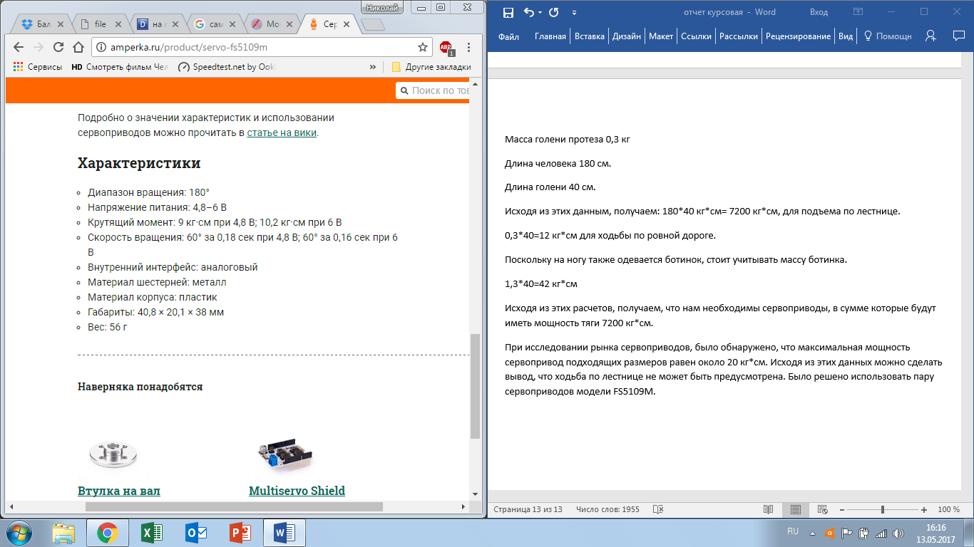

Рисунок 5, характеристика сервопривода

При выборе гироскопа с акселерометром выбор был остановлен на модели MPU-6050.

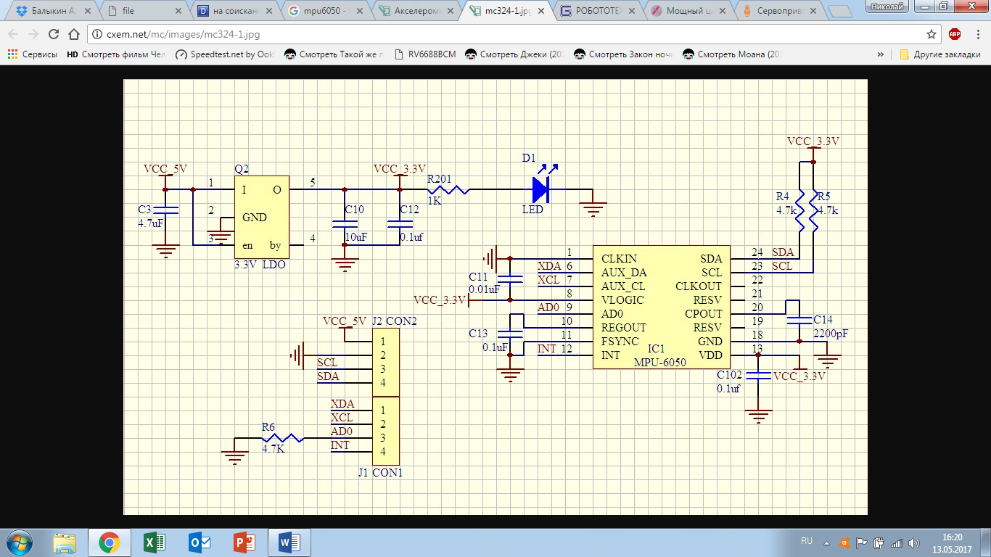

Рисунок 6, схема модуля MPU-6050

Связанно это с тем, что данный гироскоп имеет высокую точность измерения ускорения в MPU6050 Дело в том, что датчик MPU6050 позволяет настраивать точность измерений. Можно выбрать один из четырех классов точности: ±2G, 4G, 8G и 16G, где 1G — это одна земная гравитация.  С другой стороны, MPU6050 имеет 16 разрядный АЦП. 2 в степени 16 даст нам число 65 536. Поскольку датчик может измерять и отрицательное и положительное ускорение, то он будет выдавать числа от -32768 до +32768. Сложив эти два факта, вместе получаем, что при таких настройках 1G будет равен числу 4096 (ну а -1G равен числу -4096).  Следующий шаг — преобразование этих странных чисел в привычные нам углы, измеряемые в градусах.

На данный момент наиболее подходящей платой для этого является Arduino. Также понадобится использовать разводящую плату, поскольку недостаточно контактов в самой Arduino.

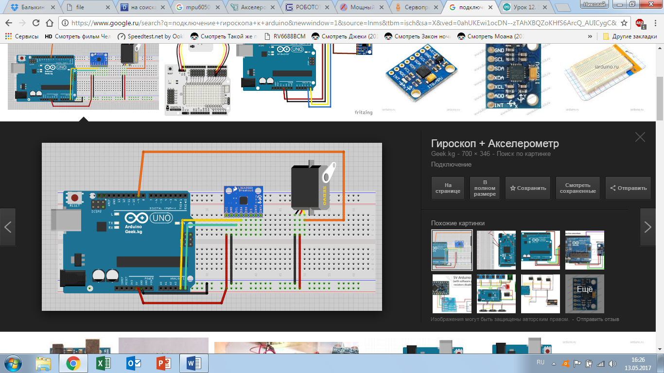

Рисунок 7, схема подключения

Рисунок 8, логика схемы

В результате смогли получить необходимые схемы и элементы для управления ногой.

IoT. В протез было принято решение добавить несколько датчиков и компонентов для увеличения функциональности протеза. Так были вставлены датчики температуры и влажности, которые должны иметь управляющую функцию, GPRS с встроенным GSM, а также кнопка. Последние три компонента используются для создания кнопки SOS. Для контроля данных компонентов лучше всего использовать не только Arduino UNO, но и плату Raspberry PI 3B.

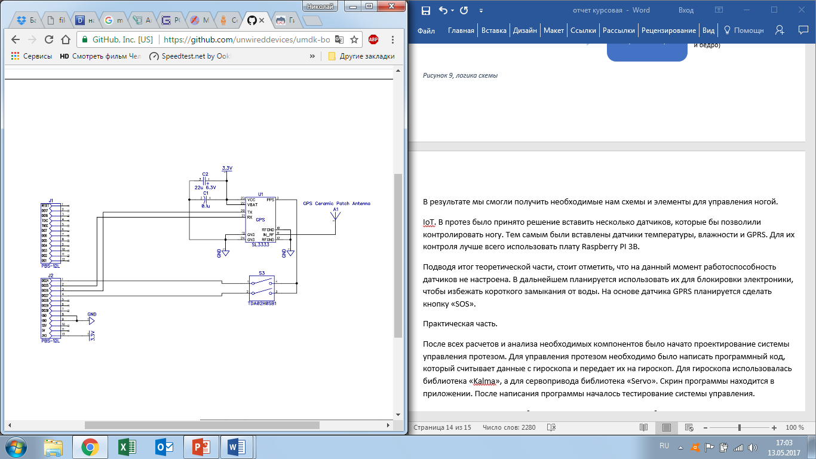

Рисунок 9, схема датчика GPRS

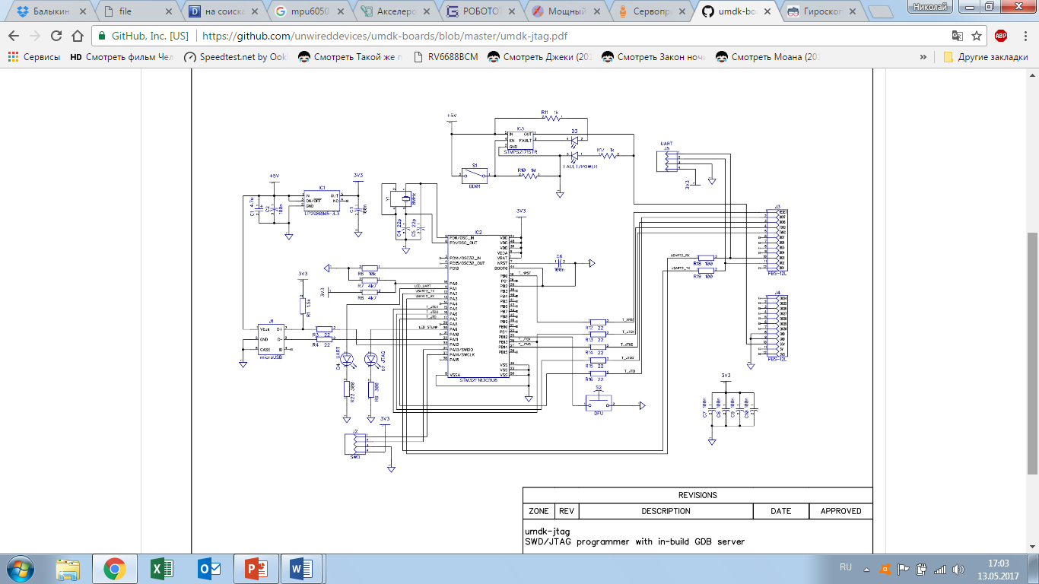

Рисунок 10, схема датчика питания и настройки LoRa

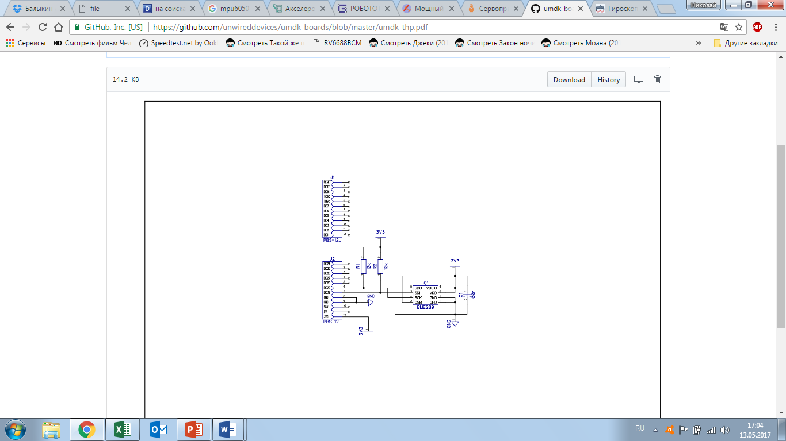

Рисунок 11, схема датчика температуры, влажности и давления

Подводя итог теоретической части, стоит отметить, что на данный момент работоспособность датчиков не настроена

# Проектирование механизма голеностопного механизма

Голеностопный сустав в реализуемом протезе выполняет исключительно амортизирующую функцию. В связи с этим принято решение использовать пружины, которые позволяют удерживать человека. В голеностопном суставе должно находиться две пружины. В случае отсутствия сил, прилагаемых на сустав, пружина должна выпрямить голеностоп. Затем, когда пользователь протеза начнет наступать, пружины должны заблокировать дальнейшее сгибание. Для подбора пружин использовался калькулятор Сланцевского завода пружин (рис. 14)

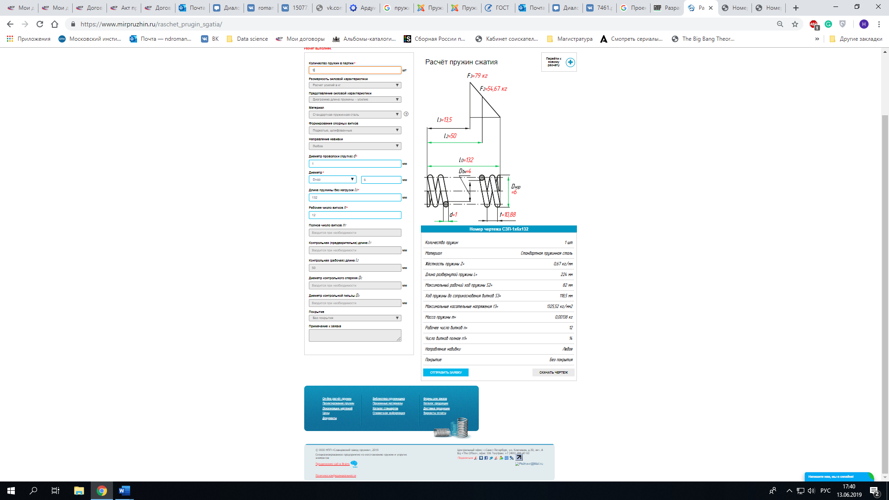

Рисунок 14. Расчет пружин

# Разработка программного обеспечения для сбора данных и управления протезом

После проведения необходимых для работы расчетов, а также после проведения анализа различных компонентов, началась реализация протеза. Для управления протезом необходимо было написать программный код, который считывает данные с гироскопа и передает их на плату, которая в свою очередь управляет сервоприводами. Для гироскопа использовалась библиотека «Kalma», а для сервопривода библиотека «Servo». Скриншот программы находится в приложении. После написания программы началось тестирование системы управления.

В результате тестирование были исправлены некоторые ошибки, связанные с сервоприводом. Во время тестирования пришлось использовать еще один сервопривод (модель не известна). Гироскоп был запрограммирован еще на одну ось. После этого, второй сервопривод был отключен, но код остался для двух сервоприводов (код, смотри приложение 1), так как это может понадобиться при проектировании на базе данного протеза системы передвижения для роботов.

После проделанной работы началась разработка и внедрение концепции Интернет-вещей. Для начала на Raspbery PI 3B была установлена ОС Raspbian. Параллельно с этим началась настройка и программирование датчиков. Комплект датчиков был получен в результате победы на идеатоне от МГТУ им. Баумана, в результате чего все датчики уже были прошиты. Для начала были настроен передатчик, использующий технологию Lora. Для этого он был подключен к датчику UMDK-RS, который в свою очередь подключается к компьютеру. Далее через консоль (Termite) были установлены необходимые настройки, включены необходимые режимы передачи для каждого датчика. Передатчик был включен для передачи информации с датчика температуры, влажности и давления, а также с датчика GRRS. После данной настройки и сборки всех датчиков стали появляться сообщения о температуре, влажности, но не так, как должно быть. Была выявлена ошибка в прошивке, которая была установлена на плату. После устранения данной ошибки все заработало. Были получены температура, влажность и давление в комнате. Датчик GPRS был настроен для возможности отслеживания координат протеза. После настройки был рассмотрен вариант установки датчика внешних датчиков взамен Arduino и установкой на него гироскопа и сервопривода, но, к сожалению, плата Raspberry не очень хорошо взаимодействует с ними, изменение угла гироскопа не сразу приводило к движению сервопривод, а лишь через некоторое время. В результате было принято решение оставить Arduiono и установить на нее гироскоп и сервопривод.

После этого необходимо было соединить Arduino и Raspberry, чтобы передавать информацию с датчиков и управлять протезом. Самым простым способом является подключение через провод USB, но из-за нехватки мощности и создания помех, было принято решение подключить их через I2C. При использовании USB, гироскоп зачастую не срабатывал, а сервоприводу не хватало мощности. Для подключения через I2C потребовались два резистора на 1.6 кОм и 3.3 кОм.

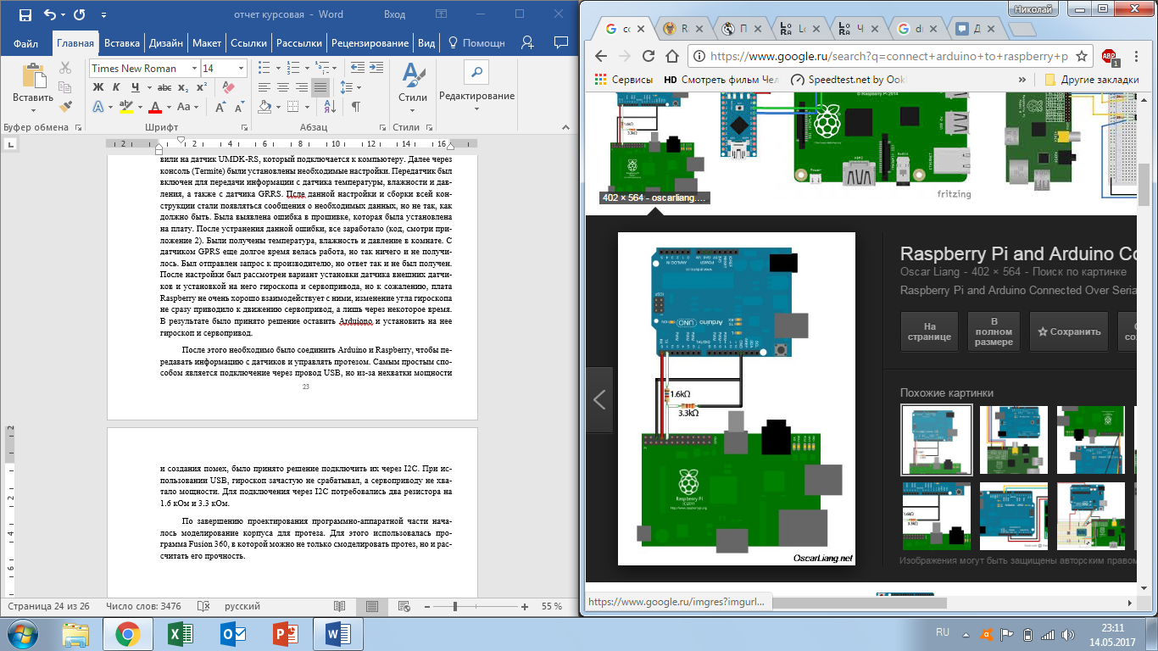

Рисунок 12, подключение Raspberry PI3 и Arduino Uno

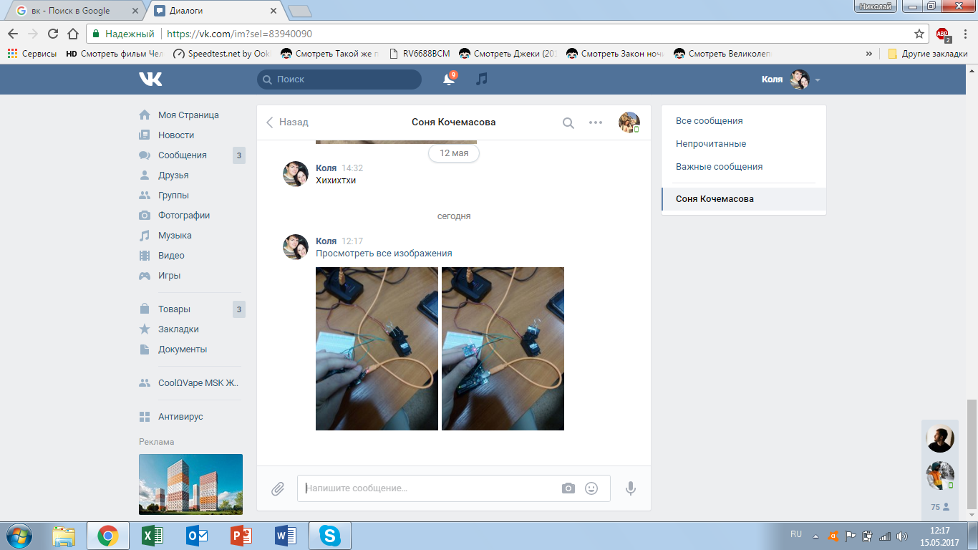

Рисунок 13, пример работы механизма

# Заключение

В результате данной работы проведено исследование процесса ходьбы человека с физико-математической точки зрения. Определено плечо момента нагрузки при ходьбе по лестнице, определены силы взаимодействия на протез.

Проведен анализ возможности применения сервоприводов при проектировании коленного механизма. Получена необходимая мощность сервоприводов для взрослого человека (масса 100 кг, рост 180 см) при ходьбе по ровной поверхности равной 12-42 кг*см в зависимости от массы ботинка. Получено, что при ходьбе по лестнице мощность сервопривода может достигать 7200 кг*см, что не позволяет использовать их на прямую и необходимо реализовать метод червячной передачи. В свою очередь, при проектировании протеза для детей двух сервоприводов хватает.

Выбраны два сервопривода FS5109M с мощностью 20 кг*см. Для работы с сервоприводами спроектирована система, позволяющая измерять угол изменения тазобедренной части ноги относительно опущенного состояния ноги при помощи гироскопа и акселерометра MPU-6050, работающий в диапазоне 12g (g – сила земной гравитации), потребляя 5В и имея 16 разрядный АЦП. Получен диапазон измерения от -32768 до +32768, что дает высокую точность измерения. Выбран микроконтроллер Arduino.

Проведено проектирование голеностопного сустава с применением пружины. Выбраны пружины габаритов 132х54.3х5.6 мм и 8 витков. Для проектирования детского протеза подойдет пружина 90х28х2.3 мм и 12 витков. Материалом для пружин выбрана сталь по ГОСТ 9389-75.

5Разработано программное обеспечение для сбора данных с акселерометра и гироскопа. Реализована обработка полученных данных и передача их на сервоприводы.

Был получен абсолютно новый подход в проектировании протезов: механизм коленного сустава и применение IoT. Подобраны

# Список литературы

1. Медико-социальная экспертиза [Электронный ресурс]: МСЭ И ВОПРОСЫ ПРОТЕЗИРОВАНИЯ ПРИ АМПУТАЦИОННЫХ ДЕФЕКТАХ КОНЕЧНОСТЕЙ/ http://www.invalidnost.com/publ/mediko_socialnaja_ehkspertiza_pri_nekotorykh_ zabolevanijakh/mseh_i_invalidnost_pri_amputacijakh_konechnostej/2-1-0-460, свободный
2. ГОСТ Р ИСО 10328-2007. Протезирование. Испытания конструкции протезов нижних конечностей. Требования и методы испытаний. Москва, Стандартинформ, 2009
3. Сервопривод [Электронный ресурс]. URL: http://www.servotechnica.spb.ru/servodrive/ (дата обращения: 22.12.2016).
4. Электромеханический протез руки [Электронный ресурс]. URL: http://myotriton.com (дата обращения: 22.12.2016).
5. Разработка и реализация макета бионического протеза кисти руки, человеко-машинного интерфейса и системы управления [Электронный ресурс]. URL: http://rusrobotics.ru/index.php/en/nomer-3-12-2016/124-razrabotki/370-razrabotka-i-realizatsiya-maketa-bionicheskogo-proteza-kisti-ruki (дата обращения: 22.12.2016).